**ג,מ, - ידע**

**3 ביולי 2020**

**יא' תמוז תש"ף**

**נייד: 050/5459426**

**פקס: 02/6560615**

**ע"מ: 054851647**

**morgidon@mail.gov.il**

**לכבוד,**

**גב' רונית שוהם**

**הממונה על המדרשה**

**הנדון :הצעת מחיר ותוכנית לסיור הנהלה ביטחון לאומי בשומרון**

**ראשית אודה על פנייתך להזמנה.**

**מי אני – ראי/ה קורות חיים.**

1. **דרישות המזמין:**

* **לקיים סיור לימודי והדרכה חד יומי להנהלה בכירה בשומרון.**
* **כותרת הסיור : לוקחים אחריות- דרך, ערך מורשת - ישראל 2020.**
* **הסיור יתקיים במועד 23 בספטמבר 2020 יום רביעי , החל מהשעה 08:00 ועד 22:00.**
* **ישתתפו בסיור 20 אנשים.**
* **תכנון הסיור והוצאתו לפועל, כולל ליווי והכנת תיק סיור.**
* **הזמנת גורמים רלבנטיים ותיאום המקומות.**
* **כל מרכיבי הסיור יאושרו ע"י הגורם המזמין .**
* **תיאום האתרים.**
* **תיאום כלל נושאי הלוגיסטיקה, בדגש על מקומות , ארוחות וכיבודים.**

1. **מטרת הסיור :**

* **פיתוח אישי וחשיפה למידע ודעת בתחומי תוכן חדשים ורלבנטיים לתפקיד.**
* **גיבוש צוות ע"י מעבר בתוכן חוויתי ופיתוח שיח בהקשר.**
* **ערב הוואי בירושלים**

1. **תוכנית סיור: ראה נספח מצורף.**
2. **זמן הסיור :**

* **חד יומי 14 שעות**
* **זמן לתיאום והכנות נדרשות כ- 6 שעות.**

1. **התשלום כולל:**

* **תכנון, ארגון, הדרכה והובלת הסיור ( מקצה לקצה ) .**
* **ארוחת בוקר ( מקום בהמשך )**
* **עבור כיתות לימוד ומקום להתכנסות לקיום דיון והרצאה, כולל עזרים להדרכה.**
* **ארוחת צהרים ( מלאה, בשרי וכשר) - במסעדות שילה הקדומה**
* **תשלום לכל האתרים שבתוכנית.**
* **תשלום למרצים ומדריכים בתוכנית ( רק למי שגובה ומקבל תשלום )**
* **טיפים / דמי שירות.**

1. **התשלום אינו כולל:**

* **היסעים- אוטובוס מוגן ירי, באמצעות הגורם המזמין.**

1. **סה"כ עלות הסיור 10,500 אש"ח , לא כולל מע"מ כחוק.**
2. **מדיניות ביטולים :**

* **מעל עד 30 ימים טרם הסיור, ניתן לבטל או לדחות.**
* **עד 30 ימים טרם הסיור 25%. מתשלום הצעת המחיר.**
* **עד 15 ימים 50%, מתשלום הצעת המחיר.**
* **עד 5 ימים תשלום 75%. מתשלום הצעת המחיר.**

1. **משמש ספק מורשה ל: משרד רוה"מ, משרד הביטחון, צה"ל, משטרת ישראל, משמר הגבול, שירות בתי הסוהר, משרד החוץ.**
2. **מספר עוסק מורשה: 054851647.**
3. **מס' ספק (משרד הביטחון) 11012236.**
4. **התשלום יועבר על פי המתכונת בשירות הציבורי שוטף 30 עד 45 ימים. למספר חשבון 231582. בנק יהב - סניף 123, כתובת ירמיהו 80 ירושלים.**

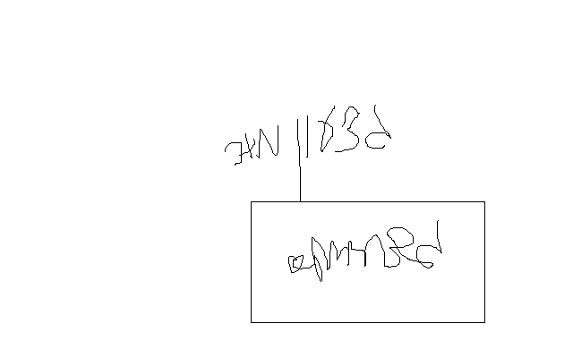

1. **מצרף קורות חיים.**
2. **אשמח לעמוד לרשותך בכל דבר ועניין.**

**גדעון מור 050/5459426 דוא"ל morgidon@mail.gov.il**

**בברכה,**

**נצ"מ דימ' גדעון מור**

**ג - מ ידע**